OPDRACHT 2.6: Stel ………

We blijven nog even doordromen.
Stel….je wordt verplicht om in de beachclub “Blue Marlin” op Ibiza te werken. Je zou daar klanten kunnen verwelkomen (gastheer/gastvrouw), maaltijden kunnen bereiden (kok), maar ook telefoons kunnen beantwoorden (frontoffice medewerker), zorgen dat er meer gasten in jouw strandtent komen (commercieel medewerker), zorgen dat alles gerepareerd wordt (technicus), zorgen dat de strandtent netjes oogt (facilitair medewerker, schilder), zorgen dat de boekhouding klopt (administrateur), dat er optredens zijn (zanger, licht- en geluidstechnicus).
Omcirkel hierboven wat jou het leukste lijkt om in die strandtent.
Stel….. dat jij verplicht in Theater de Lievekamp in Oss of De Pas in Heesch zou moeten werken, welk werk zou jij dan het liefste doen en waarom?

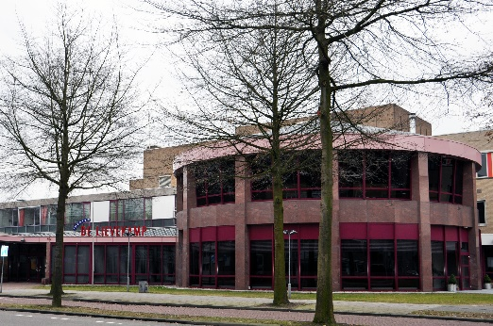 | ________________________________________ , omdat  _______________________________________________  _______________________________________________  _______________________________________________
Stel….. dat jij verplicht bij Tuincentrum Coppelmans Oss, Intratuin Rosmalen of Life & Garden Heesch zou moeten werken, welk werk zou jij dan het liefste doen en waarom?

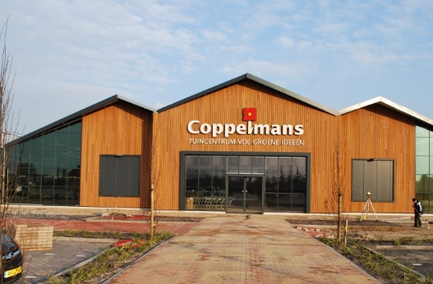 | ________________________________________ , omdat  _______________________________________________  _______________________________________________  _______________________________________________
Stel….. dat jij verplicht in het Bernhoven Ziekenhuis in Uden zou moeten werken, welk werk zou jij dan het liefste doen en waarom?

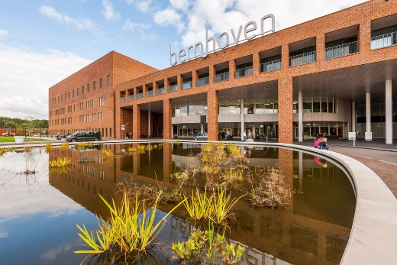 | ________________________________________ , omdat  _______________________________________________  _______________________________________________  _______________________________________________

